欢迎使用母猪TV

母猪TV上台所需原料

-OBS（或其他可以推RTMP流的工具）

OBS在群共享内可以下载。

打开OBS，是这样的界面

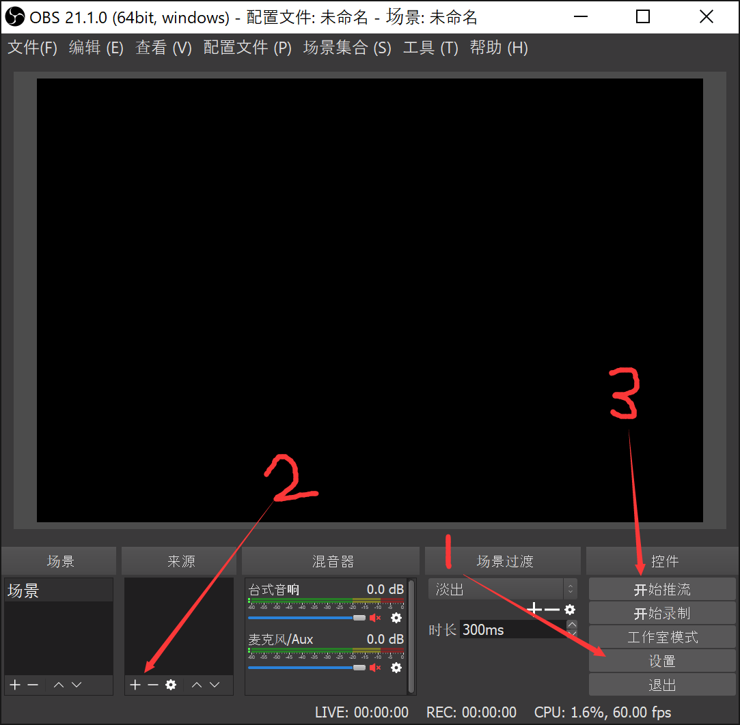

1. 点击设置

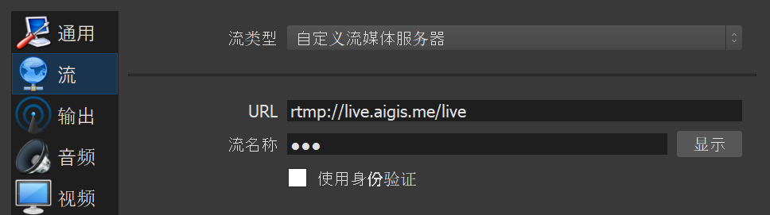

在流选项卡中

流类型：自定义流媒体服务器

<URL:rtmp://live.aigis.me/live>

流名称：你希望显示在母猪TV的ID

使用身份验证：不勾选

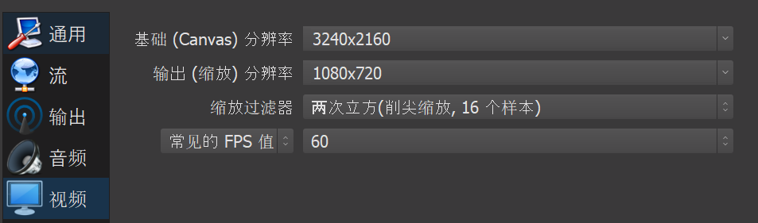

视频选项卡中

基础（Canvas）分辨率：设置大小适中即可（也可以设置为显示器分辨率））

输出（缩放）分辨率：尽量小，节省流量

常见的FPS值：尽量30以上，如果推流卡，可以适当调低这一项

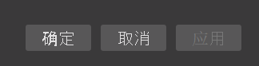

最后点击确定

1. 来源部分

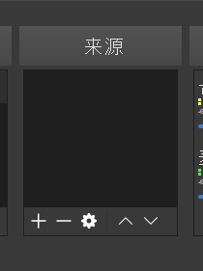

点击左下角+，选择显示器捕获（因为AigisPlayer1/2都不支持窗口捕获，而且浏览器窗口很多也无法捕获）

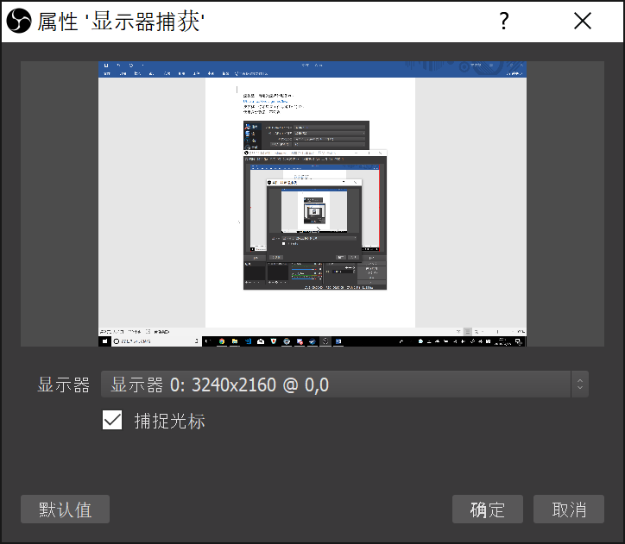

一路确定

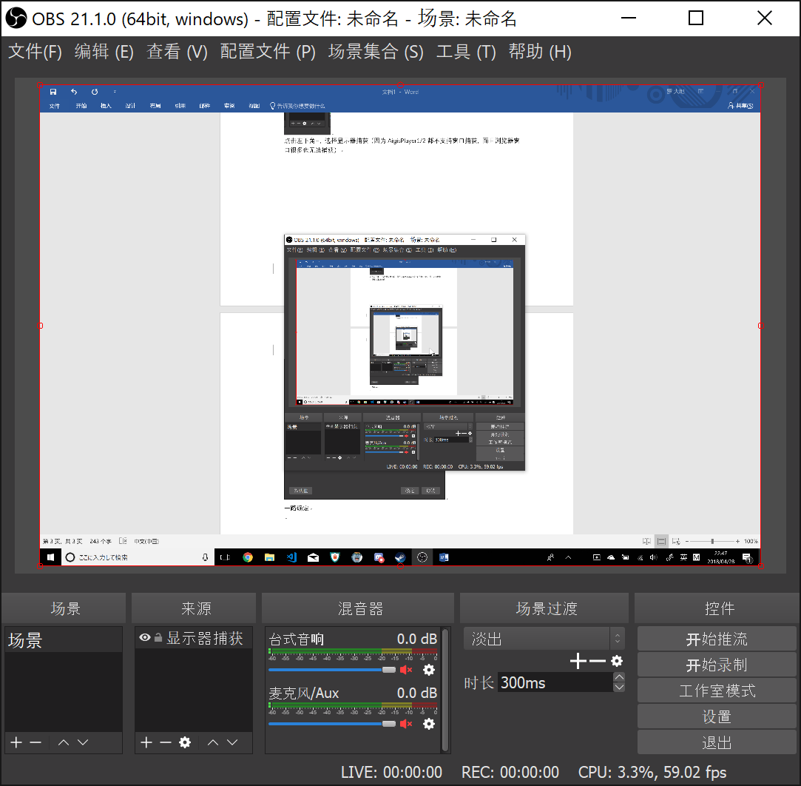

这个时候应该就可以看到输出效果了

在这里你可以对来源调整进行调整大小等操作

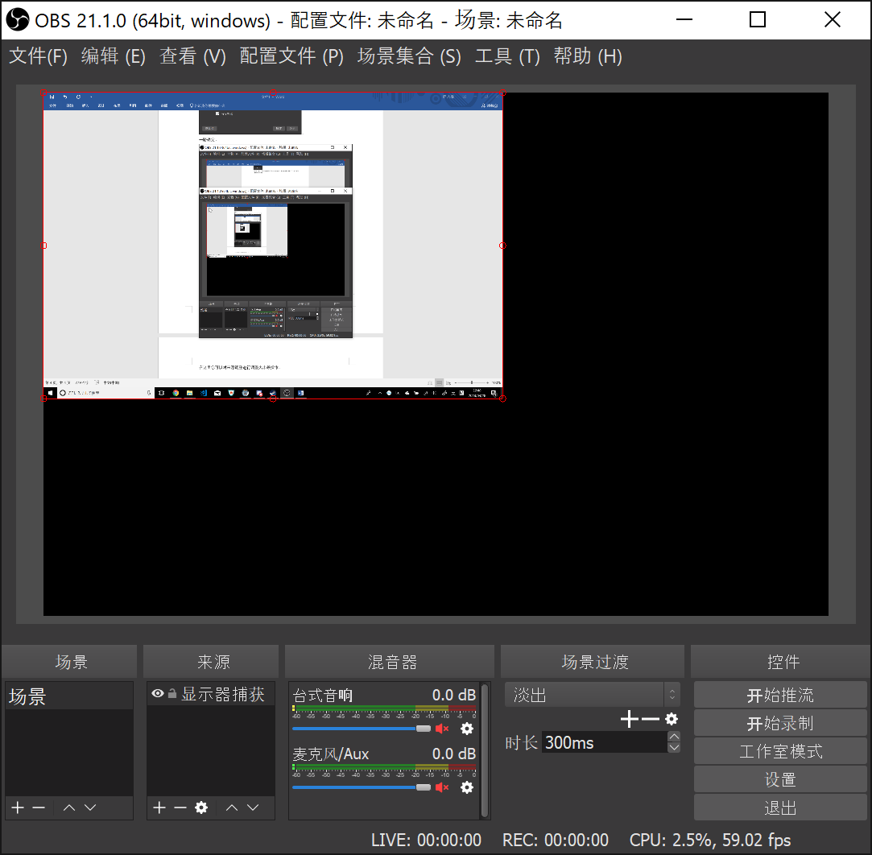

比方说这样。

在准备完毕之后，点击开始推流即可推流。

#如果我想当DJ怎么办？



这一步中，在流名称前加上’dj-‘（不含’’）即可。

（最好在视频选项卡中将输出分辨率调整为10x10（直接输入）来减少不必要的流量（OBS不支持只输出音频））